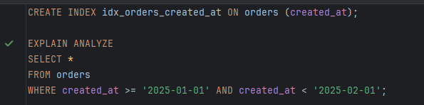
Output:
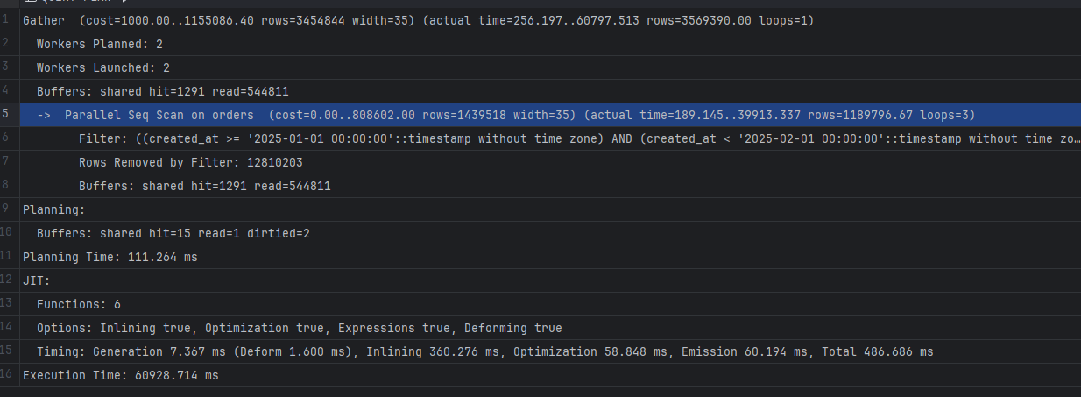
Индекс по полю created_at не использовался, так как под условие выборки попадает около 9 % строк таблицы (≈3,6 млн из 42 млн). При таком объёме PostgreSQL считает, что параллельное последовательное сканирование (Parallel Seq Scan) будет быстрее, чем обращение к данным через индекс. Postgres примерно считает, что порог эффективности индекса — это выборка < 5% от таблицы (иногда меньше).

Уменьшим диапазон выборки до одного дня
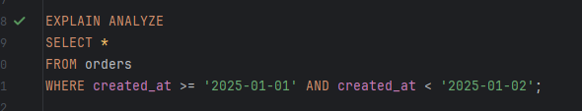
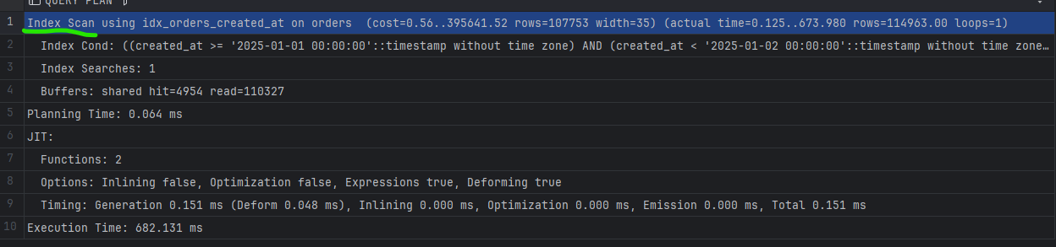
Тип плана – Index Scan,
стоимость выполнения (cost) – 0.56..395641.52,
количество выбранных строк – 114963,
время выполнения – 682 мс. Это очень хороший результат при выборке 115 тыс. строк из большой таблицы (42 млн.). Значит индекс используется эффективно.

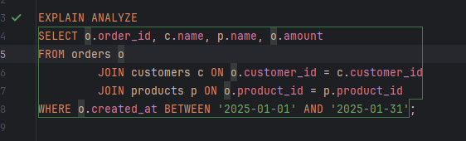
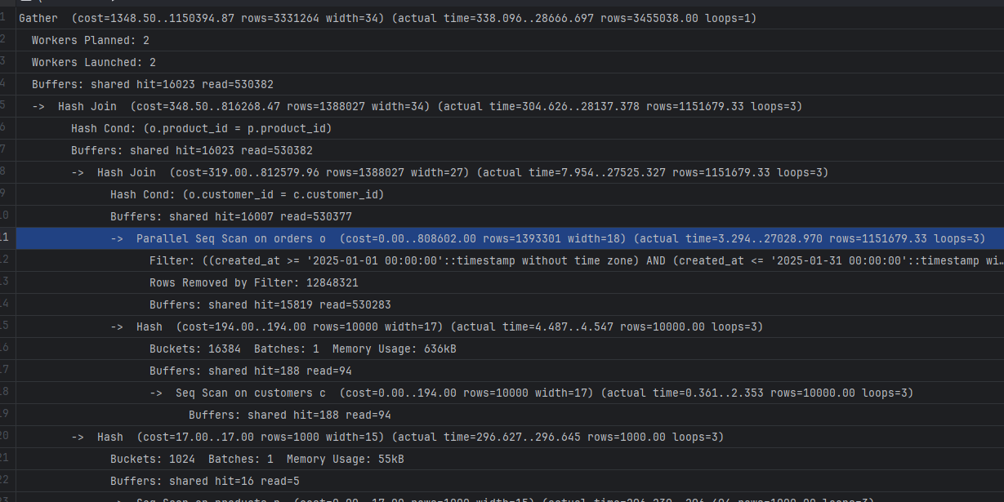
Запрос выполняется через Parallel Seq Scan.
Имеющийся индекс по created_at не покрывает другие колонки, используемые в SELECT, поэтому Index Only Scan невозможен.

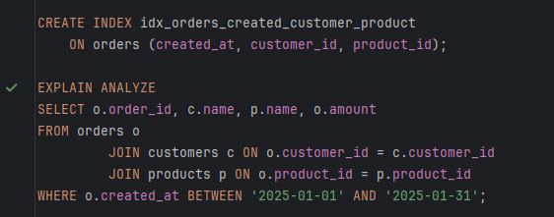
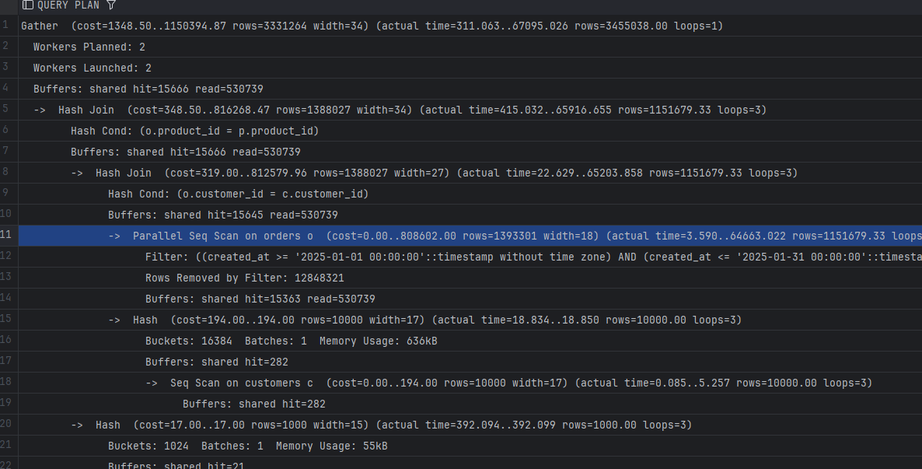
Составной индекс по (created_at, customer_id, product_id) не используется.
Сократим диапазон выборки
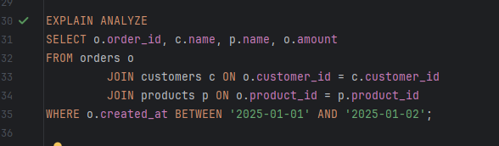
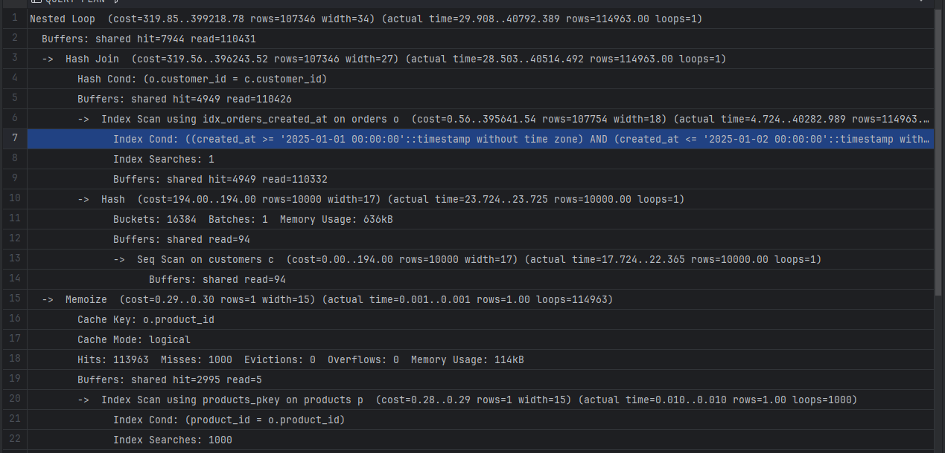
При выборке заказов за один день PostgreSQL использовал индекс.

